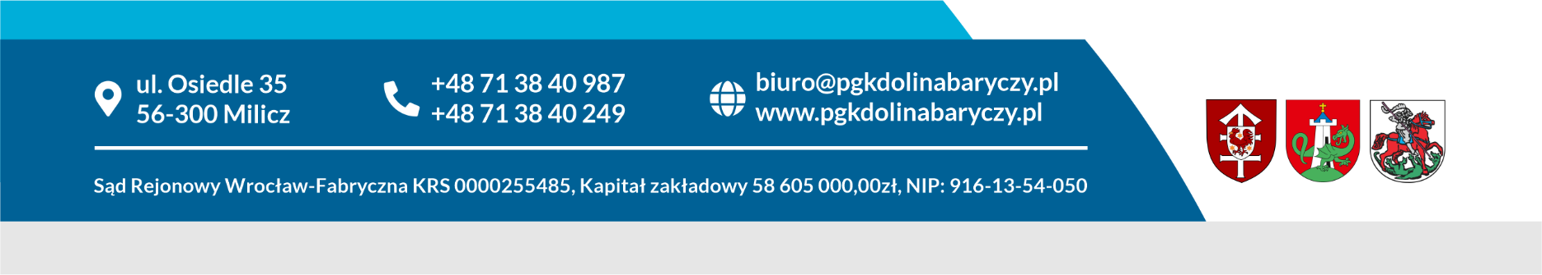
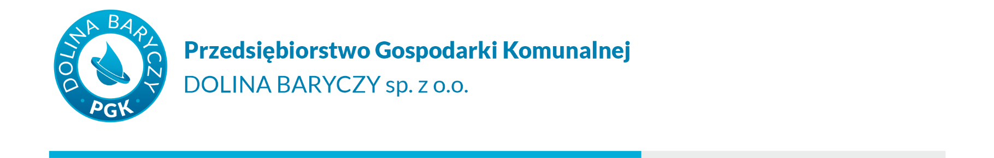
ZP-46/TP/PGK/2023 Milicz, 22.06.2023 r.

Zawiadomienie o unieważnieniu postępowania

„Sukcesywna dostawa wraz z rozładunkiem materiałów budowlanych, w tym kostki brukowej, krawężników, obrzeży betonowych i pierścieni wyrównawczych”.

Działając na podstawie:
- art. 260 ust. 2 ustawy z 11 września 2019 r. – Prawo zamówień publicznych (Dz.U. z 2022 r. poz. 1710 ze zm.) – dalej ustawa Pzp, zamawiający informuje, że unieważnił postępowanie.

Uzasadnienie prawne

art. 255 pkt. 1) Pzp: Zamawiający unieważnia postępowanie o udzielenie zamówienia, jeżeli nie złożono żadnego wniosku o dopuszczenie do udziału w postępowaniu albo żadnej oferty.

Uzasadnienie faktyczne:

W niniejszym postępowaniu nie złożono żadnej oferty

